

UNIVERSIDADE FEDERAL DO PARÁ

CAMPUS UNIVERSITÁRIO DO TOCANTINS/CAMETÁ

FACULDADE DE SISTEMAS DE INFORMAÇÃO

laciene alves melo

**INTEGRAÇÃO DE SISTEMAS DISTRIBUÍDOS ATRAVÉS DE APLICAÇÕES WEB SERVICES**

Cametá-PA  
2018

RESUMO

Contexto. Problemática. Proposta de Solução (Produto de Trabalho). Objetivo. Metodologia. Avaliação. Resultados Obtidos. Considerações Finais (Conclusões).

**Palavras-chave:** Computação. Informação. Programação.

LISTA DE FIGURAS

**Figura 1** - Turma jogando capelo 8

**Figura 2** - Família olhando para a câmera 9

**Figura 3** - Faces conhecidas 9

**Figura 4** - Face desconhecida 10

**Figura 5** - Rostos com zoom 10

**Figura 6** - Rosto sem zoom 11

**Figura 7** - Imagens estáticas 11

**Figura 8** - Serviço do Supabase 12

**Figura 9** - Schema do prisma 13

**Figura 10** - Arquivo .env 13

**Figura 11** - Tabelas no Supabase 14

**Figura 12** - Rotas da API REST 14

**Figura 13** - Fluxo de requisições 15

**Figura 14** - Reconhecimento Facial Modelo HOG 16

**Figura 15** - Reconhecimento Facial Modelo CNN 16

**Figura 16** - Identificação de Características Faciais 17

**Figura 17** - Desenhando nas Características Faciais 18

**Figura 18** - Reconhecimento facial da imagem 18

**Figura 19** - Reconhecimento facial com zoom 19

**Figura 20** - Identificação da pessoa no vídeo 19

**Figura 21** - Reconhecimento facial pelo WorkSerenity 20

**Figura 22** - Reconhecimento de desconhecido 21

LISTA DE SIGLAS

SUMÁRIO

1INTRODUÇÃO 5

2OBJETIVOS 6

2.1OBJETIVO GERAL 6

2.2OBJETIVOS ESPECÍFICOS 6

3CRONOGRAMA DE ATIVIDADES 6

4METODOLOGIA 7

5EXPERIMETOS 7

5.1DETECÇÃO FACIAL 8

5.2CARACTERÍSTICAS FACIAIS 8

5.3RECONHECIMENTO FACIAL 9

5.4PROPOSTA DE MONITORAMENTO DE PRESENÇA E BEM ESTAR WORKSERENITY 11

5.4.1 Criação da Base de Dados. 12

5.4.2 Criação da API REST 12

5.4.3 Criação do script de monitoramento para detecção facial em fluxo continuo de vídeo 14

6RESULTADOS 15

6.1ANÁLISE DOS MODELOS DE DETECÇÃO FACIAL 15

6.2ANÁLISE DOS MODELOS DE CARACTERÍSTICAS FACIAIS 17

6.3ANÁLISE DOS MODELOS DE RECONHECIMENTO FACIAL 18

6.4ANÁLISE DA PROPOSTA DE MONITORAMENTO DE PRESENÇA E BEM-ESTAR WORKSERENITY 20

7CONSIDERAÇÕES FINAIS 21

REFERÊNCIAS 23

2. INTRODUÇÃO

Este trabalho apresenta o relato das atividades realizadas no âmbito da disciplina de visão computacional, integrante do programa de mestrado em computação aplicada (PPCA), durante o período de 24/11/2023 a 07/12/23. Sob a orientação do professor Dr. Fabrício de Souza Farias, as atividades foram desenvolvidas individualmente, proporcionando uma imersão aprofundada no vasto campo da visão computacional.

A visão computacional, como disciplina fundamental na computação aplicada, proporciona uma compreensão abrangente da interpretação e análise de informações visuais por meio de algoritmos e modelos específicos. Este trabalho alinha-se a esse contexto, explorando os desafios e avanços nesse campo dinâmico.

Dentro desse cenário, identificou-se a necessidade de aprimorar técnicas relacionadas à detecção facial, identificação de características faciais, reconhecimento facial e monitoramento em tempo real. A complexidade dessas tarefas demanda uma abordagem integrada e especializada para enfrentar os desafios inerentes à análise facial em diversos contextos.

Este trabalho propõe uma solução abrangente por meio do desenvolvimento de algoritmos e modelos específicos. A abordagem adotada permitiu uma compreensão mais profunda e personalizada, visando atingir resultados mais eficazes na detecção, identificação e reconhecimento facial.

Delineado por esta vertente, buscou-se aprimorar algoritmos de detecção facial, otimizar modelos de identificação de características faciais, implementar diversos modelos de reconhecimento facial e desenvolver uma proposta inovadora de monitoramento denominada WorkSerenity.

Ao longo deste relatório, serão detalhadas as etapas de cada experimento, destacando os desafios enfrentados, as soluções implementadas e os resultados obtidos. Na seção 2, são apresentados os objetivos do relatório, delineando as metas do projeto. O cronograma de atividades é exposto na seção 3, enquanto a metodologia utilizada é detalhada na seção 4. Os experimentos implementados são descritos na seção 5, seguidos pela análise dos resultados na seção 6. Por fim, na seção 7, são apresentadas as considerações finais deste trabalho.

1. OBJETIVOS
   1. OBJETIVO GERAL

Desenvolver uma solução abrangente de visão computacional para análise facial, proporcionando detecção, identificação de características, reconhecimento e monitoramento em tempo real, com aplicabilidade em diversos ambientes.

* 1. OBJETIVOS ESPECÍFICOS
* Aprimorar algoritmos de detecção facial, visando maximizar a eficiência na identificação de múltiplos rostos em uma única imagem.
* Otimizar modelos de identificação de características faciais, incluindo a aplicação de maquiagem nas características identificadas.
* Implementar diversos modelos de reconhecimento facial.
* Desenvolver uma proposta de monitoramento para o reconhecimento de presença e bem-estar em ambientes de trabalho, o WorkSerenity.

1. CRONOGRAMA DE ATIVIDADES

|  |  |  |
| --- | --- | --- |
| DATA | ATIVIDADE | MODELO |
| 24/11/23 | Implementação do modelo de detecção facial | Detecção Facial |
| 27/11/23 | Implementação dos modelos de identificação de características faciais | Características Faciais |
| 28/11/23 | Implementação dos modelos de reconhecimento facial | Reconhecimento Facial |
| 29/11/23 | Implementação da proposta de monitoramento de presença e bem estar em ambiente de trabalho WorkSerenity | WorkSerenity |
| 30/11/23 até 06/12/23 | Escrita do relatório |  |
| 07/12/23 | Apresentação e entrega do relatório |  |

1. METODOLOGIA

Seguindo o cronograma de atividades planejadas para a implementação dos modelos computacionais para a disciplina de visão computacional, as tarefas foram divididas em quatro etapas.

1º Etapa: Detecção Facial

A tarefa consistirá em implementar dois algoritmos de detecção facial em Python. Ambos os modelos serão aplicados a uma única fotografia contendo diversas pessoas. O primeiro algoritmo será baseado no Histograma de Gradientes Orientados (HOG), enquanto o segundo utilizará Rede Neural Convolucional (CNN).

2º Etapa: Características Faciais

Na segunda etapa, serão desenvolvidos dois modelos voltados para a identificação de características faciais. O primeiro terá como foco principal identificar as características faciais de pessoas em uma foto. O segundo, além de reconhecer as características faciais, aplicará maquiagem nas características identificadas.

3º Etapa: Reconhecimento Facial

Na terceira etapa, três modelos de reconhecimento facial serão implementados. O primeiro focará na busca e reconhecimento de rostos desconhecidos em uma fotografia, com base em rostos já conhecidos pelo modelo. O segundo comparará o mesmo rosto com amplitudes de zoom diferentes, retornando verdadeiro ou falso se identificado. O terceiro modelo reconhecerá rostos em vídeos ao vivo pela webcam.

4º Etapa: Proposta de monitoramento de presença e bem-estar em ambiente de trabalho (WorkSerenity).

Na quarta etapa, será implementada a proposta do WorkSerenity, um modelo de reconhecimento facial em vídeo que identifica a presença de pessoas e suas emoções em ambientes de trabalho. Este modelo se comunicará com uma API REST em NodeJS, integrada a uma base de dados relacional online no Supabase.

1. EXPERIMETOS

Os experimentos apresentados neste tópico foram desenvolvidos como a tarefa final da disciplina de visão computacional. As práticas realizadas englobam Detecção Facial, Características Faciais, Reconhecimento Facial e uma proposta de monitoramento de presença e bem-estar em ambiente de trabalho WorkSerenity. O conjunto integral de códigos está disponível no repositório do GitHub: https://github.com/lacymelo/visao-computacional-trabalho-final.git.

* 1. DETECÇÃO FACIAL

Na implementação do experimento de detecção facial, foram adotados dois modelos de inteligência artificial: HOG e CNN, com o objetivo de determinar o mais promissor na detecção facial.

Para dar suporte a esse experimento, foram utilizadas as bibliotecas PIL para manipulação de imagem, face_recognition para reconhecimento facial e OpenCV para visão computacional. Os modelos foram aplicados com base na mesma imagem, retratando 27 pessoas com rostos expostos, lançando capelos para o alto, conforme ilustrado na Figura 1.

**Figura 1** - Turma jogando capelo

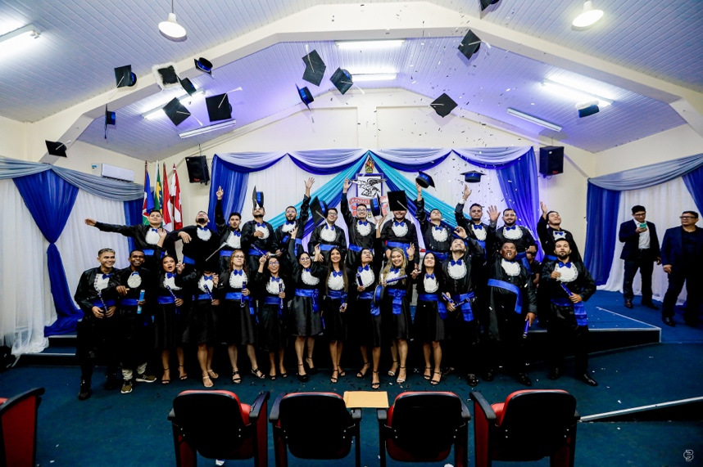

Fonte: A autora (2023)

* 1. CARACTERÍSTICAS FACIAIS

No decorrer do experimento, o foco foi na identificação das características faciais, incluindo o contorno da face, boca, nariz, olhos e sobrancelhas. Para essa tarefa, foram utilizadas as bibliotecas PIL, destinada à manipulação de imagens, e face_recognition, voltada para o reconhecimento das características faciais. Foram desenvolvidos dois scripts, aplicados à mesma imagem.

A escolha recaiu sobre uma imagem com pouco zoom, em que todas as pessoas estavam com os rostos voltados para a câmera, garantindo uma demarcação nítida das características faciais, conforme ilustrado na Figura 2. O primeiro script foi elaborado para reconhecer e destacar as características com linhas brancas. Já o segundo script, além do reconhecimento, incluiu a aplicação de maquiagem azul nas sobrancelhas, verde nos olhos e vermelho nos lábios.

**Figura 2** - Família olhando para a câmera

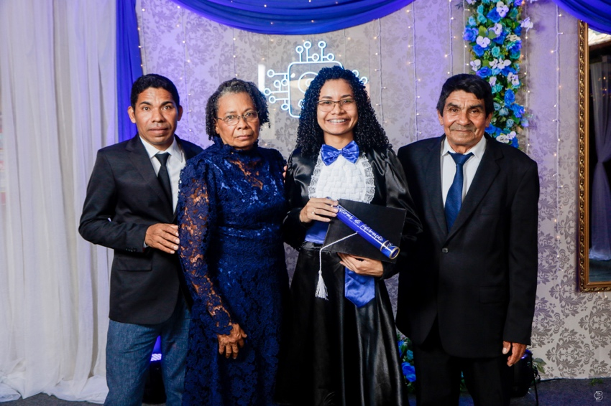

Fonte: A autora (2023)

* 1. RECONHECIMENTO FACIAL

Neste experimento, o foco não foi a comparação entre scripts, mas sim o reconhecimento de rostos desconhecidos em três cenários distintos: fotos, distância e vídeo. Para a implementação dos três modelos, foram empregadas as bibliotecas PIL e face_recognition. Seguindo esse plano, foram desenvolvidos três scripts, cada um com objetivos específicos. No primeiro script, foram utilizadas três imagens. As Figuras 3 (A) e (B) compuseram o array de faces conhecidas, enquanto a terceira apresentava um rosto desconhecido, como ilustra a Figura 4.

**Figura 3** - Faces conhecidas

|  |  |
| --- | --- |
|  |  |
| (A) | (B) |

Fonte: A autora (2023)

**Figura 4** - Face desconhecida



Fonte: A autora (2023)

No processo de comparação, o script deveria identificar se o rosto desconhecido era semelhante a alguma face presente no array de faces conhecidas, retornando verdadeiro ou falso.

No segundo script, o objetivo era determinar se o reconhecimento facial seria possível mesmo com diferentes ampliações de imagem. Para isso, foram utilizadas três imagens. As duas primeiras eram de rostos diferentes, mas com um zoom considerável, conforme as Figuras 5 (A) e (B), enquanto a terceira apresentava o rosto da Figura 5 (A) sem o zoom, como ilustra a Figura 6.

**Figura 5** - Rostos com zoom

|  |  |
| --- | --- |
|  |  |
| (A) | (B) |

Fonte: A autora (2023)

**Figura 6** - Rosto sem zoom



Fonte: A autora (2023)

Ao final, o script deveria retornar verdadeiro ou falso ao identificar a qual das Figuras 5 (A) ou (B) a Figura 6 correspondia. O terceiro script foi treinado com duas imagens estáticas, conforme ilustra a Figura 7 (A) e (B). Através delas, a finalidade era determinar se o rosto capturado em vídeo pela webcam estava entre as duas imagens.

**Figura 7** - Imagens estáticas

|  |  |
| --- | --- |
|  |  |
| (A) | (B) |

* 1. PROPOSTA DE MONITORAMENTO DE PRESENÇA E BEM ESTAR WORKSERENITY

No desenvolvimento do quarto experimento, procedeu-se à implementação da proposta de monitoramento denominada WorkSerenity, voltada para a observação da presença e bem-estar no ambiente de trabalho. O projeto evoluiu em três etapas fundamentais: a criação da base de dados, a implementação da API REST e a integração com o modelo de IA WorkSerenity.

* + 1. Criação da Base de Dados.

Na fase inicial, optou-se pela linguagem SQL, adotando o modelo relacional PostgreSQL, com a decisão de hospedar a base de dados no serviço gratuito de gerenciamento oferecido pelo Supabase. Durante a configuração da base de dados *emotions*, foram disponibilizadas as configurações essenciais de acesso ao banco, como HOST, Database name, Port, User e Password, conforme detalhado na Figura 8.

**Figura 8** - Serviço do Supabase

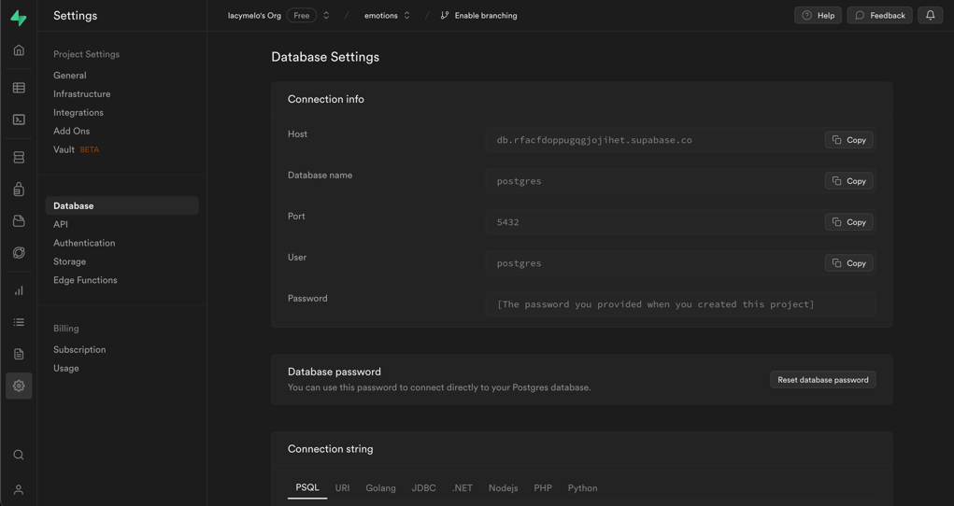

Fonte: A autora (2023)

* + 1. Criação da API REST

A etapa subsequente compreendeu a implementação da API REST, envolvendo a integração das tecnologias necessárias ao projeto. Utilizando Express para o gerenciamento de rotas, Typescript para a tipagem de variáveis, Prisma para a administração do banco de dados, Multer para upload de arquivos e Cors para permitir o acesso a URLs externas à API.

Com o Prisma devidamente configurado, elaborou-se o schema das tabelas do banco de dados, estabelecendo uma base sólida para a continuidade do processo. A Figura 9 ilustra o schema com as entidades User e Emotion.

**Figura 9** - Schema do prisma

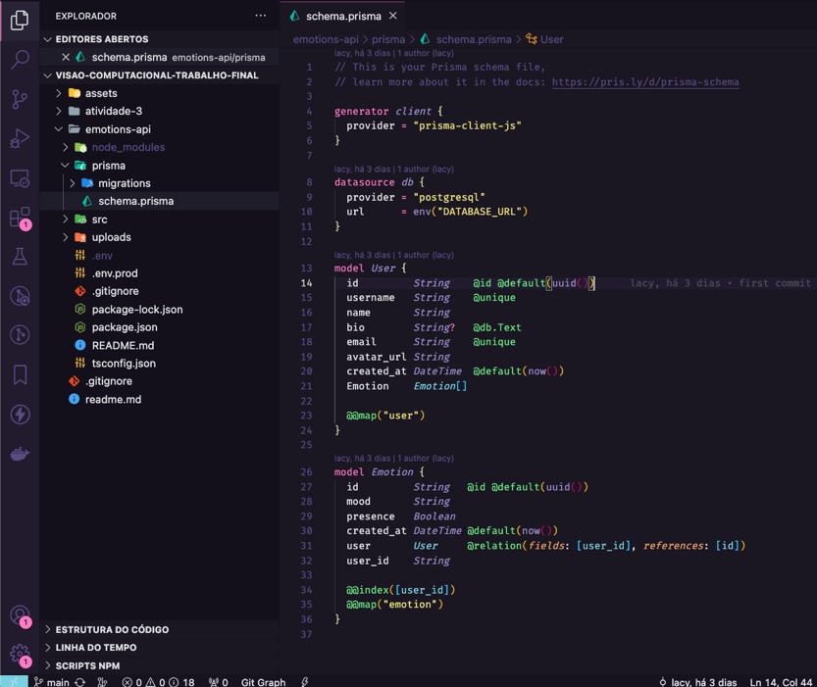

Fonte: A autora (2023)

Posteriormente, as *migrations* foram geradas por meio do comando (*npx prisma migrate dev*), proporcionando a estrutura necessária ao desenvolvimento. No arquivo *.env* do projeto, configurou-se a variável de ambiente DATABASE_URL, possibilitando o acesso ao banco no Supabase em PostgreSQL. Os parâmetros incluíram User, Password, Host, Port e Database name, conforme ilustrado na Figura 10.

**Figura 10** - Arquivo .env

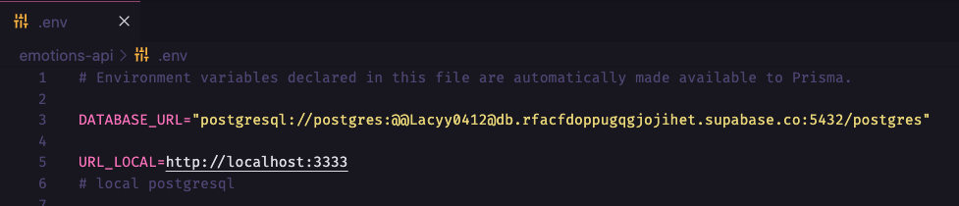

Fonte: A autora (2023)

Uma vez que a variável de ambiente estava devidamente criada, executou-se o comando (*npx prisma migrate deploy*) no terminal, resultando na criação das tabelas no Supabase. Com todas as etapas concluídas, as tabelas foram visualizadas no sistema de gerenciamento do Supabase, conforme representado na Figura 11.

**Figura 11** - Tabelas no Supabase

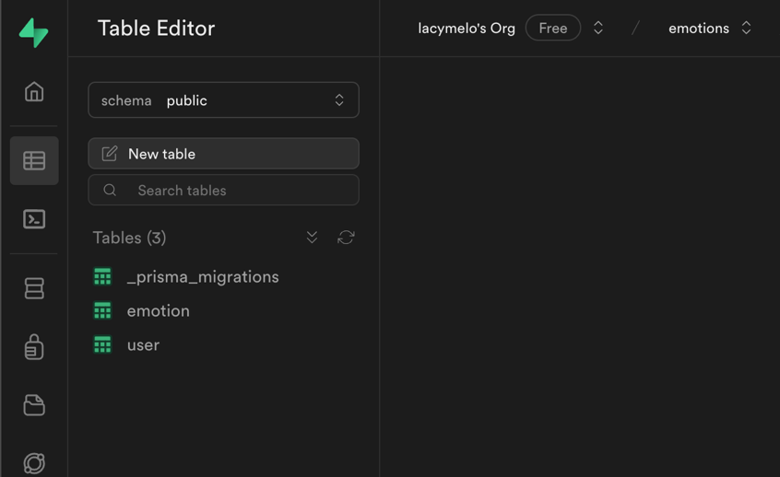

Fonte: A autora (2023)

Ao criar a API REST, foi estabelecida a estrutura do projeto, definindo o diretório prisma para o *schema* do banco, *src* com subdiretórios como *config*, *database*, *modules*, *routes* e *server.ts* para a execução do servidor, além do diretório *uploads* que funcionará como servidor de arquivos. Dentro dessa organização, merece destaque a configuração das rotas, que são o meio de acesso às funcionalidades, como criar e listar usuários, e criar emoções. Conforme a Figura 12.

**Figura 12** - Rotas da API REST



Fonte: A autora (2023)

* + 1. Criação do script de monitoramento para detecção facial em fluxo continuo de vídeo

Com a integração da API REST e a base de dados no Supabase, implementou-se a 3 etapa, sendo esta, a criação do script de monitoramento para a detecção e reconhecimento facial em um fluxo contínuo de vídeo. Utilizando a biblioteca face_recognition, o script consulta a API REST para obter a lista de usuários e suas imagens associadas. Em seguida, cria um conjunto de codificações faciais conhecidas com base nessas imagens.

A cada frame capturado do vídeo, o script identifica todas as faces presentes utilizando face_recognition. Para cada face detectada, realiza o reconhecimento facial comparando suas características com as faces conhecidas. Se uma correspondência é encontrada, o nome do usuário é atribuído à face identificada.

Além do reconhecimento facial, o script utiliza o DeepFace para analisar as emoções das faces. A emoção predominante é registrada, e em caso de reconhecimento facial positivo, o script envia essa informação para a API REST, registrando a presença do usuário junto com sua emoção, A Figura 13, ilustra este fluxo de requisição.

**Figura 13** - Fluxo de requisições

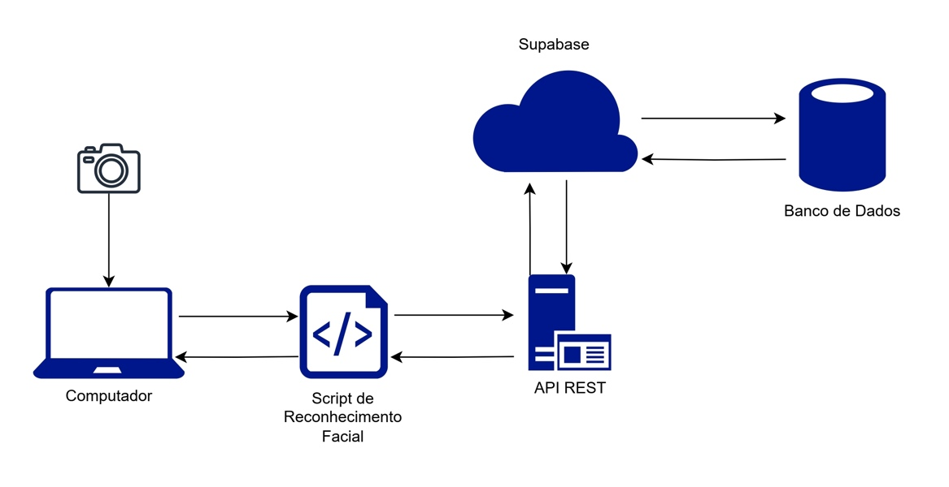

Fonte: A autora (2023)

O resultado é visualizado em tempo real, com retângulos ao redor das faces detectadas, exibição dos nomes das pessoas identificadas, presença e emoção correspondente.

1. RESULTADOS

Nesta seção de resultados, serão apresentados as análises e conclusões obtidos a partir dos experimentos realizados. Cada análise abrange diferentes aspectos, incluindo detecção facial, reconhecimento de características faciais, reconhecimento facial e a proposta de monitoramento de presença e bem-estar em ambiente de trabalho.

* 1. ANÁLISE DOS MODELOS DE DETECÇÃO FACIAL

Na análise dos resultados para os modelos de detecção facial, o estudo considerou a implementação e avaliação dos modelos HOG e CNN. Ambos foram aplicados a uma imagem específica com 27 rostos expostos, enquanto as pessoas lançavam capelos para o alto. Vale ressaltar que, entre as 28 pessoas na imagem, uma teve o rosto totalmente coberto pelo capelo, sendo desconsiderada da avaliação.

Ao aplicar o modelo HOG, a estratégia adotada foi ampliar a imagem em duas vezes, devido a presença de muitos rostos, este processo resultou na identificação de 18 faces, como ilustra a Figura 14 a seguir.

**Figura 14** - Reconhecimento Facial Modelo HOG

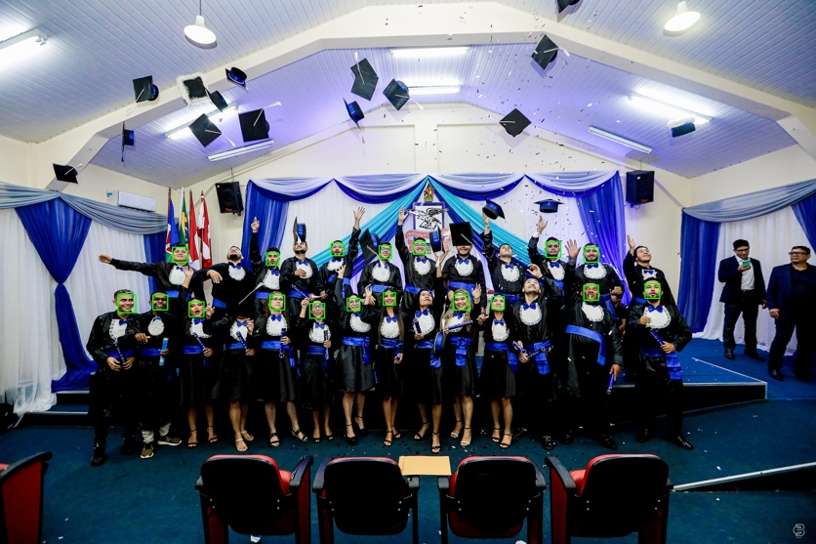

Fonte: A autora (2023)

Por outro lado, o modelo CNN, também sujeito à ampliação de duas vezes, demonstrou um desempenho mais abrangente, identificando 26 faces na mesma imagem. Os resultados visuais dessa implementação estão apresentados a seguir na Figura 15.

**Figura 15** - Reconhecimento Facial Modelo CNN

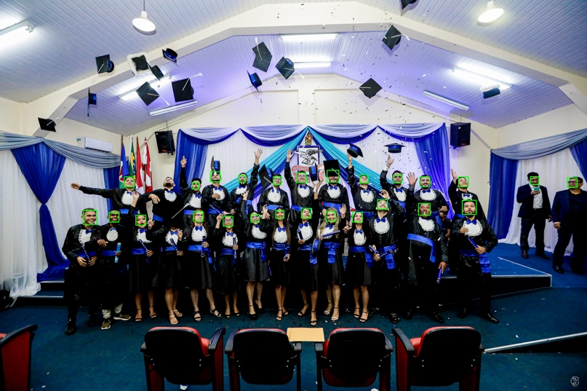

Fonte: A autora (2023)

Além desses aspectos, é relevante observar que a escolha entre os modelos também pode estar vinculada ao contexto específico de uso. O modelo CNN, ao evidenciar maior eficácia em situações com múltiplas faces em uma única imagem, pode ser considerado como uma opção mais adequada para cenários que demandem tal capacidade de reconhecimento facial.

Portanto, alinhar a escolha do modelo com os requisitos específicos da aplicação contribui para decisões embasadas e eficientes, neste caso, o modelo CNN é o mais adequado, em se tratando da implementação desse script de detecção facial.

* 1. ANÁLISE DOS MODELOS DE CARACTERÍSTICAS FACIAIS

Na implementação e análise dos modelos de identificação de características faciais, diferentemente dos modelos de detecção facial, considerou-se o aprimoramento progressivo da identificação de características específicas que compõem uma face, tais como sobrancelhas, olhos, nariz e boca.

Nesse contexto, o primeiro modelo foi aplicado a uma imagem contendo quatro pessoas, com um nível moderado de zoom. Sob essa configuração, o modelo conseguiu identificar todas as características faciais das quatro pessoas, como evidenciado na Figura 16.

**Figura 16** - Identificação de Características Faciais

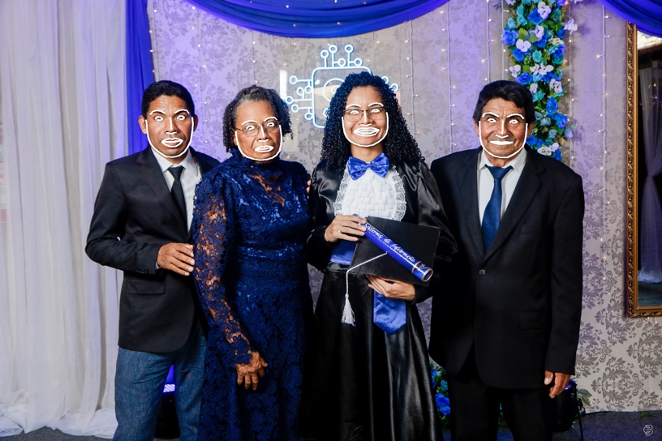

Fonte: A autora (2023)

Através deste experimento inicial, ficou claro que o primeiro modelo se mostrou robusto para essa categoria de experimento. Com essa constatação, o segundo modelo propôs-se a ir além da simples identificação, adicionando a capacidade de desenhar sobre as características faciais das quatro pessoas. Assim, as sobrancelhas foram pintadas de azul, os olhos de verde, e os lábios de vermelho, conforme ilustrado na Figura 17.

**Figura 17** - Desenhando nas Características Faciais

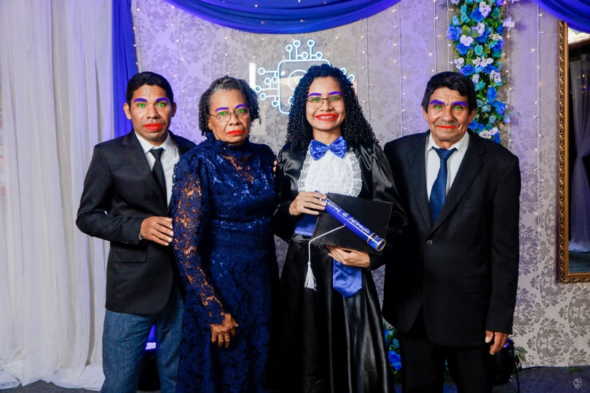

Fonte: A autora (2023)

Dessa forma, observou-se que a implementação progressiva dos modelos de identificação de características faciais foi promissora no contexto específico utilizado.

* 1. ANÁLISE DOS MODELOS DE RECONHECIMENTO FACIAL

Para análise progressiva dos modelos de reconhecimento facial, foram explorados em três cenários, cada um apresentando suas peculiaridades. O primeiro modelo como detalhado no tópico 5.3 de experimentos, baseou-se no reconhecimento facial a partir de três imagens. Nas duas primeiras, as faces eram conhecidas, enquanto na terceira, a face era desconhecida.

Ao término da execução, constatou-se que a face da terceira imagem desconhecida possuía características notavelmente similares à face da segunda imagem, resultando no retorno verdadeiro para a segunda face, conforme ilustra a Figura 18.

**Figura 18** - Reconhecimento facial da imagem

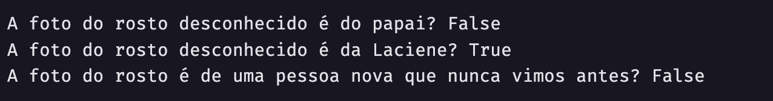

Fonte: A autora (2023)

Já o segundo modelo concentrou-se em avaliar o impacto da distância de zoom no processo de reconhecimento facial. No experimento, detalhado no tópico 5.3, duas imagens foram utilizadas com zoom considerável nas faces, enquanto a terceira imagem desconhecida permaneceu sem zoom. A execução do modelo revelou que a face presente na terceira imagem assemelhava-se à primeira imagem. Nos cortes de zoom de 0.04 e 0.05, o modelo demonstrou sucesso em sua proposta, retornando verdadeiro, como ilustrado na Figura 19.

**Figura 19** - Reconhecimento facial com zoom

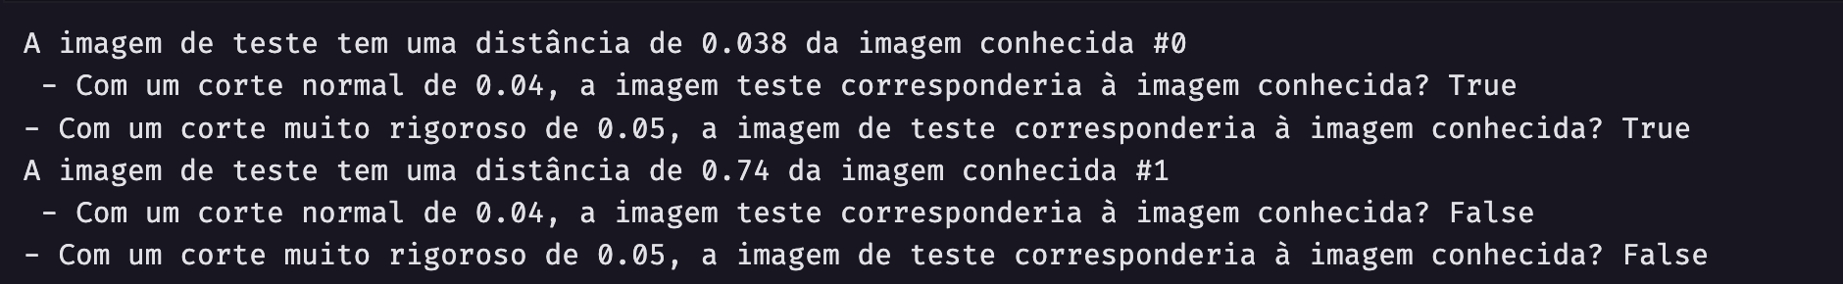

Fonte: A autora (2023)

O terceiro modelo, por sua vez, adotou uma abordagem centrada no reconhecimento facial por meio de vídeo. Seu funcionamento foi fundamentado na comparação de um array contendo faces conhecidas com o frame de vídeo exibido. Dessa maneira, o modelo não apenas identificou a semelhança da face presente no vídeo com uma das imagens do array de faces conhecidas, mas também possibilitou a marcação da face identificada e a exibição do nome da pessoa a quem pertencia, conforme ilustrado na Figura 20.

**Figura 20** - Identificação da pessoa no vídeo

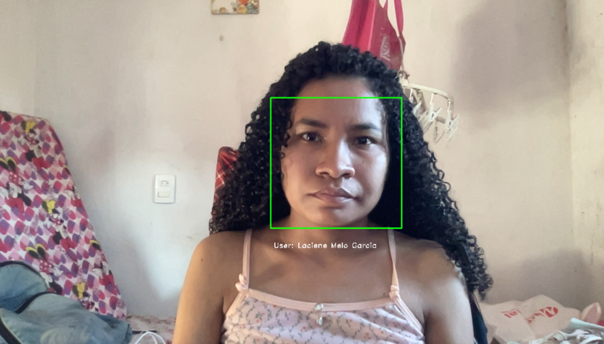

Fonte: A autora (2023)

Diante desses resultados, fica evidente que os modelos são eficazes em realizar o reconhecimento facial proposto, abrangendo diversas situações, desde fotos com diferentes distâncias até vídeos. Esses resultados reforçam a robustez e versatilidade dos modelos implementados, contribuindo significativamente para a aplicação prática do reconhecimento facial em variados contextos.

* 1. ANÁLISE DA PROPOSTA DE MONITORAMENTO DE PRESENÇA E BEM-ESTAR WORKSERENITY

Na análise da proposta WorkSerenity para monitoramento de presença e bem-estar no ambiente de trabalho, levou-se em consideração a eficácia do sistema na realização da identificação facial, bem como a capacidade de identificar indivíduos com base na captura de frames em vídeo.

O funcionamento do WorkSerenity é realizado por meio de uma requisição à API REST, solicitando a lista de usuários cadastrados. O retorno consiste em um array de objetos contendo ID, nome e avatar. Durante a execução do script, cada frame de vídeo é capturado e comparado com as imagens de avatar, possibilitando a identificação do usuário.

Caso o usuário não tenha tido seu humor registrado no período do dia em que se encontra, uma nova requisição à API REST é feita, registrando a emoção daquele usuário. Os períodos de captura de emoção são definidos como manhã, tarde e noite, totalizando três registros ao longo do dia. Esse processo garante um acompanhamento abrangente e dinâmico do estado emocional dos usuários, enriquecendo a análise de bem estar. Essa capacidade de reconhecimento facial permitiu a associação precisa entre as faces capturadas no fluxo de vídeo e os registros presentes na base de dados, como ilustra a Figura 21 onde a usuária apresenta um humor neutro.

**Figura 21** - Reconhecimento facial pelo WorkSerenity

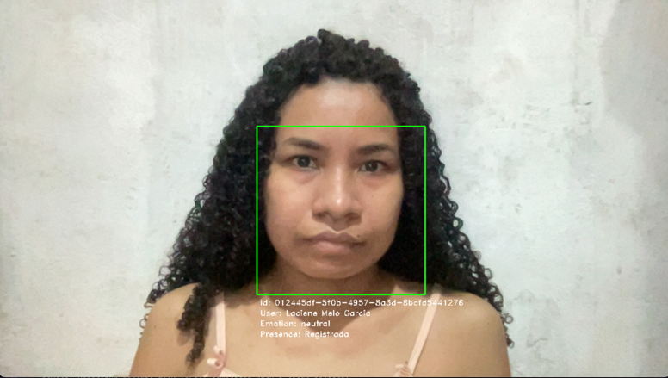

Fonte: A autora (2023)

No caso de pessoas desconhecidas, o script também demonstrou uma resposta adequada. Ao encontrar uma face que não correspondia a nenhum registro na base de dados, o sistema retornou à informação de ausência de correspondência. No entanto, mesmo para indivíduos não cadastrados, o WorkSerenity foi capaz de determinar a emoção associada à face detectada, como expressão de felicidade do usuário desconhecido na Figura 22.

**Figura 22** - Reconhecimento de desconhecido

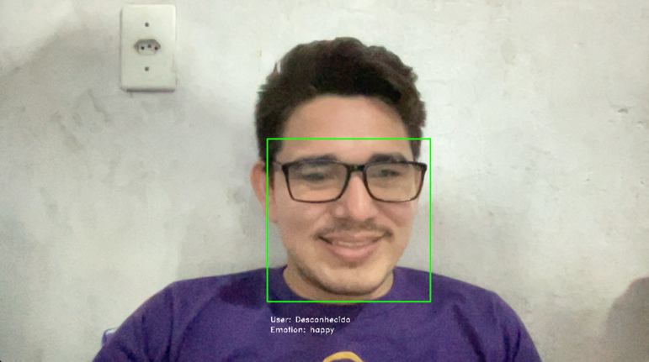

Fonte: A autora (2023)

Essa funcionalidade proporciona uma análise abrangente, não apenas da presença, mas também do estado emocional das pessoas presentes no ambiente monitorado.

Assim, a proposta WorkSerenity apresenta-se como uma solução efetiva para o monitoramento de presença e bem-estar no ambiente de trabalho, oferecendo uma abordagem abrangente que vai além da simples identificação facial. Essa capacidade de capturar e interpretar emoções contribui para uma compreensão mais completa do ambiente, permitindo tomadas de decisão informadas em relação ao bem-estar dos usuários.

1. CONSIDERAÇÕES FINAIS

O presente relatório apresentou implementações de soluções em visão computacional, destacando a otimização de modelos para a identificação de características faciais, incluindo a aplicação de maquiagem nas características identificadas. Além disso, os modelos demonstraram robustez ao identificar e modificar características faciais, evidenciando-se em experimentos específicos.

No que diz respeito à implementação de diversos modelos de reconhecimento facial, os resultados destacaram a eficácia e versatilidade desses modelos. Desde o reconhecimento facial em imagens até o reconhecimento em vídeos, eles mostraram consistência em diferentes cenários.

A proposta de monitoramento, WorkSerenity, para reconhecimento de presença e bem-estar em ambientes de trabalho, alcançou resultados promissores. Ao combinar identificação facial e monitoramento emocional em tempo real, o sistema proporcionou uma visão dinâmica e abrangente do ambiente monitorado. A capacidade de registrar emoções associadas à presença de usuários, mesmo para indivíduos não cadastrados, reforça a eficácia da proposta.

Dessa forma, os resultados obtidos em cada etapa deste estudo evidenciam a realização dos objetivos propostos, contribuindo significativamente para o avanço e aplicação prática da visão computacional em diversos contextos.

REFERÊNCIAS

FUGITA, Henrique Shoiti; HIRAMA, Kechi. SOA: *modelagem, análise e desing*. Rio de Janeiro: Elsevier, 2012. 156 p.

GIL, Antônio Carlos. *Métodos e técnicas de pesquisa social.* 6. ed. São Paulo: Atlas, 2008.

LIMA, Cristina Sasso de; MIOTO, Regina Célia Tamaso. *Procedimentos metodológicos na construção do conhecimento científico: a pesquisa bibliográfica.* Rev. Katál., Florianópolis, v. 10, n. esp., Abril, 2007.

MIGLIORELLI, André. *O desafio no gerenciamento de tudo nas previsões de TI para 2018.* Disponível em: <https://canaltech.com.br/mercado/o-desafio-do-gerenciamento-de-tudo-nas-previsoes-de-ti-para-2018-108572/>. Acesso em: 12 Dez. 2018.

SHARP, John. *Visual C# 2010: Passo a Passo.* Porto Alegre: Bookman, 2011. 780 p.

RIBEIRO, M.F.; FRANCISCO, R.E. *Web Services REST Conceitos, análise e implementação.* Educação, Tecnologia e cultura – E.T.C., Bahia, v. esp., n. 14, jun. 2016.